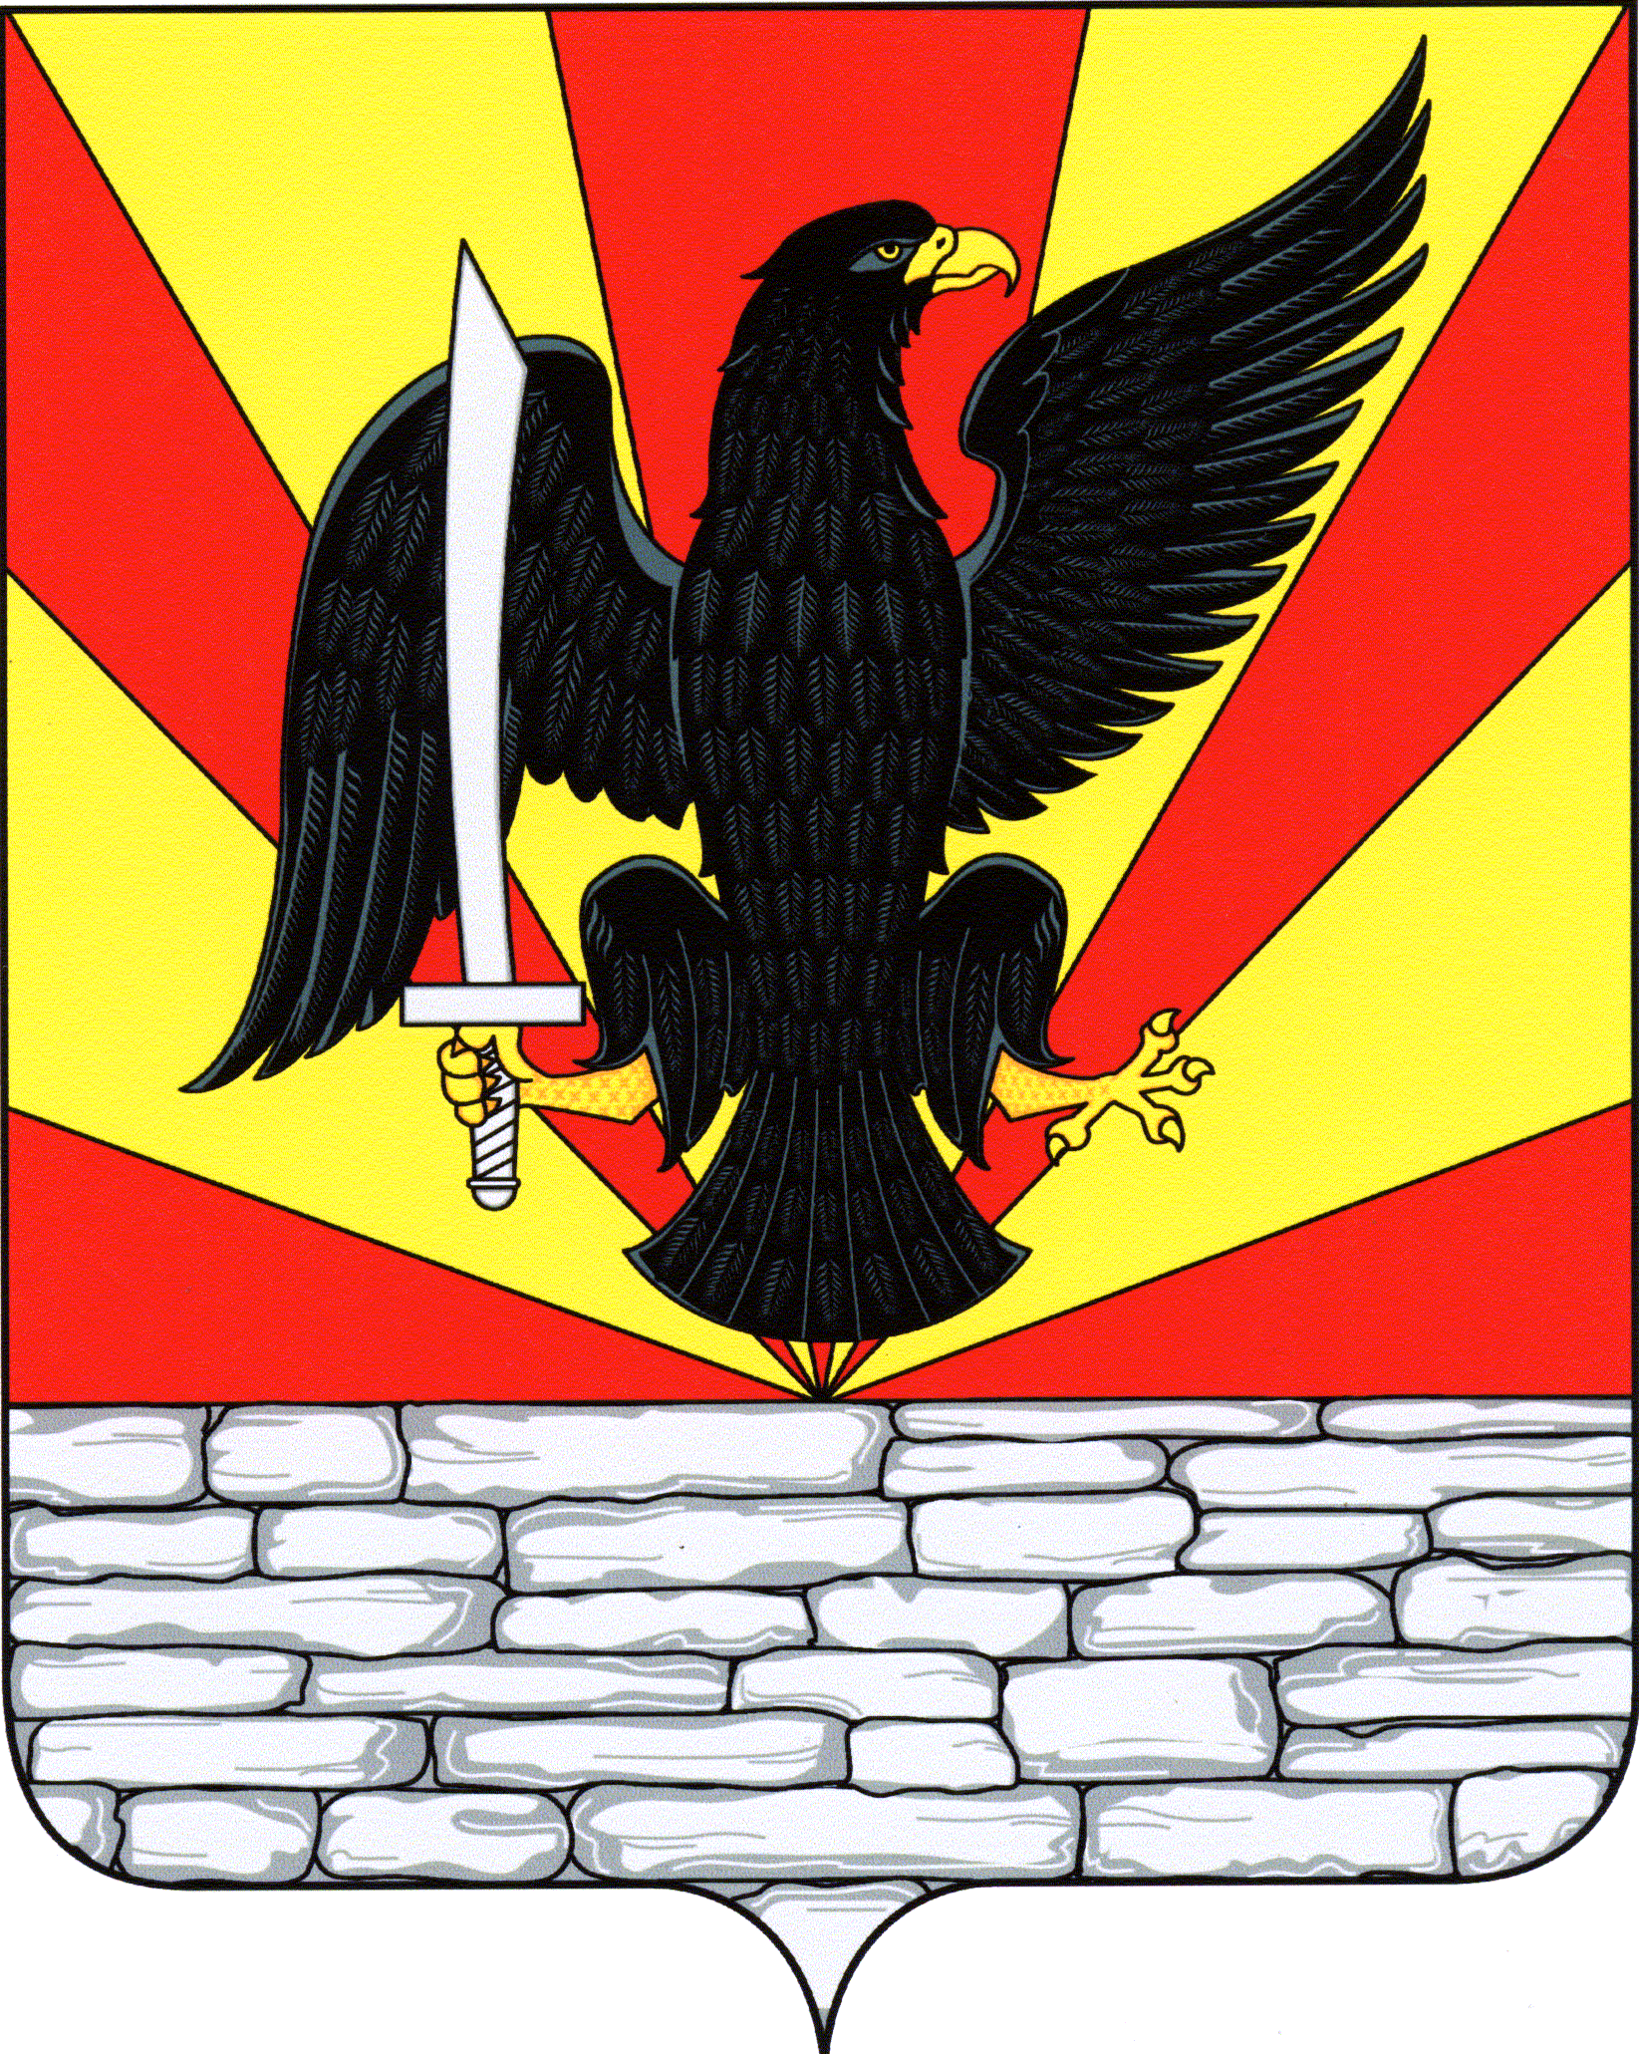
РОССИЙСКАЯ ФЕДЕРАЦИЯ
ОРЛОВСКАЯ ОБЛАСТЬ
КРАСНОЗОРЕНСКИЙ РАЙОН
РОССОШЕНСКИЙ СЕЛЬСКИЙ СОВЕТ НАРОДНЫХ ДЕПУТАТОВ

РЕШЕНИЕ
О назначении публичных Принято на 32 заседании
слушаний по проекту решения сельского Совета народных
«О бюджете Россошенского сельского депутатов
поселения на 2021 год и плановый 16 ноября 2020 г. № 106
период 2022 и 2023 годы»

В соответствии со ст. 28 Федерального Закона №131-ФЗ от 06.10.2003 года «Об общих принципах организации местного самоуправления в Российской Федерации», ст. 36 Бюджетного Кодекса Российской Федерации, Положением «О публичных слушаниях в Россошенском сельском поселении» Россошенский сельский Совет народных депутатов
РЕШИЛ:

1. Провести публичные слушания по проекту бюджета Россошенского сельского поселения на 2021 год и плановый период 2022 и 2023 годы.
2. Публичные слушания провести в форме слушаний в администрации сельского поселения 22 декабря 2020 года в 11 часов по адресу: Краснозоренский район, п. Россошенский, ул. Ленина, д.18 здание сельской администрации.
3. Ответственным за подготовку и проведение публичных слушаний назначить Бакулину А.А. бухгалтера администрации Россошенского сельского поселения.
4. Обнародовать данное решение на информационных стендах администрации сельского поселения и разместить на официальном сайте администрации Россошенского сельского поселения в сети «Интернет».

Глава Россошенского
сельского поселения А.Г. Алдошин

